经开区住建分局开展农村自建房

“回头看”安全专项整治督导工作

为深入贯彻落实全市安全稳定工作会议精神，切实提升社会安全管理水平，确保春季特别是全国“两会”期间安全稳定，3月9日，住建分局局长王磊带队，在全区范围内集中开展农村自建房回头看”安全专项整治督导工作。

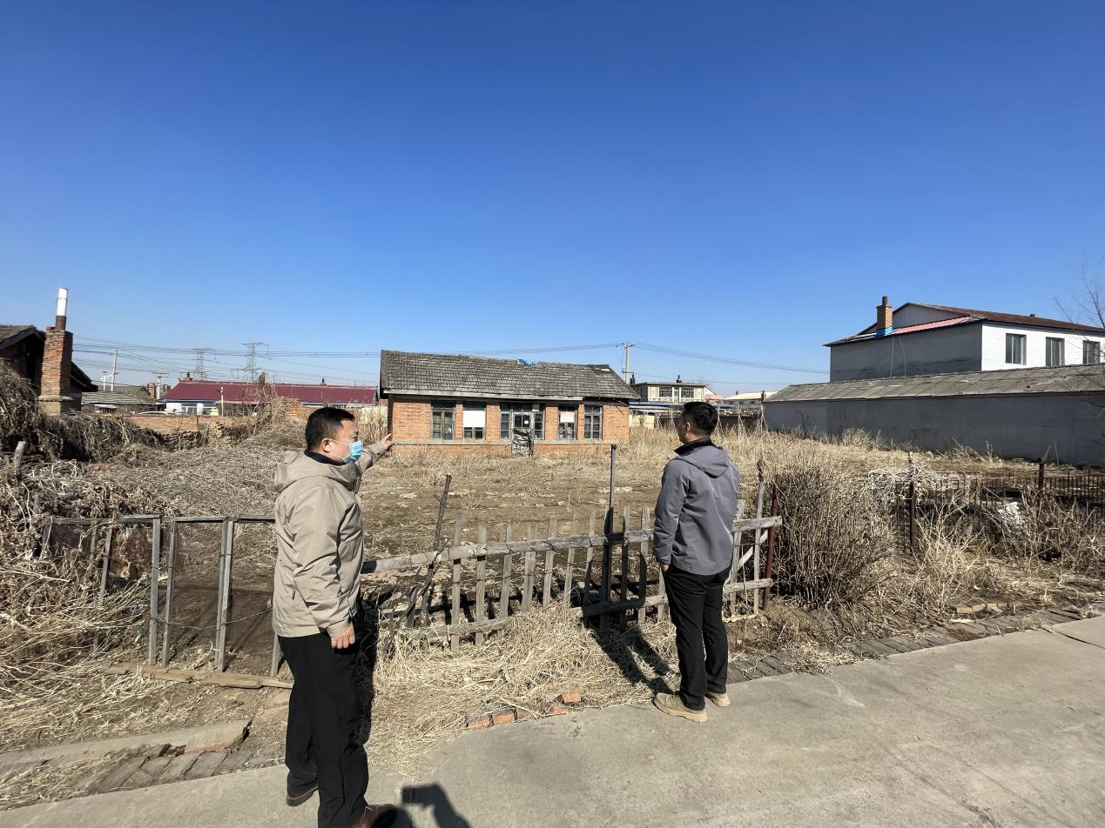

精准排查，复核到位。牢固树立“隐患不排查不化解就是事故”的理念,将排查范围拓展至集镇，重点针对经营性自建房，开展拉网式、地毯式、起底式核查，做到不留死角、不留盲区。

压实责任，聚焦重点。对系统中C、D级房屋逐户逐房审核，查明是否落实整治计划、是否解危为安、是否存在错评、漏评现象。

迅速整改，严防严控。按照省居民自建房安全隐患排查整治实施方案，督促县区根据本地实际分别制定具体整治方案。对存在严重安全隐患的经营性自建房，则立即停业，并及时采取有效管控和整治措施，坚决防止倒塌等事故发生，确保“危房不住人、住人不危房”。

加强宣传，抓好引导。充分发挥基层网格化管理的作用，通过入户、微信群、宣传横幅等各种宣传方式普及农村自建房安全知识，提高群众建房和住房安全意识。同时，加大自建房监管力度，建立长效机制，从源头上减少农村自建房引发的安全事故。

吉林市住房和城乡建设局经开分局

2023年3月9日